**BOA Technology prüft Materialverhalten mit ZwickRoell**

**Auf einen Blick:**

* Dynamische Prüfungen zur realitätsnahen Simulation

von Belastungen

* LTM 5 Linearprüfmaschine für dynamische und statische Prüfungen
* Keine zusätzlichen Medienanschlüsse erforderlich
* Sehr hohe Prüfkräfte (400 kN) und höchste Präzision

**Zusätzlich verfügbar:**

Fotos  
 Videos  
 Englische Version

glische Version





**ZwickRoell, Juli 2020. BOA Technology (Denver, USA) ist führender Anbieter für Schnellverschluss-Systeme für Sportschuhe. Um den extremen Einsatzbedingungen und den hohen Qualitätsansprüchen gerecht zu werden, setzt das Unternehmen für die Produkt­entwicklung und Qualitätskontrolle eine dynamische Prüfmaschine von ZwickRoell ein.**

Das BOA Fit System kommt zum Beispiel in Lauf-, Radfahr- oder Snowboard-Schuhen zum Einsatz.   
Es erlaubt durch einen Drehverschluss, extrem belastbare Seile und eine reibungsarme Seilführung eine millimetergenaue Einstellung der Passform. Die elektrodynamische Prüfmaschine wird im Versuchslabor von BOA für dynamische Festigkeitsprüfungen an Materialien, Baugruppen und fertigen Produkten eingesetzt. Die dynamischen Prüfungen simulieren ein möglichst realitätsnahes Bild des Materialverhaltens unter Belastung. Damit soll sichergestellt werden, dass alle Produkte den hohen Qualitätsansprüchen entsprechen. „Wir brauchten eine Stand-alone-Lösung, die nicht zu viel Platz durch eine servohydraulische Infrastruktur in unserem Labor einnimmt.“, begründet Geoff Gloceri, Prüfingenieur bei BOA Technology, die Entscheidung für eine LTM 5.

Der Antrieb der elektrodynamischen Prüfmaschine LTM 5 basiert auf einem Linearmotor. Darauf aufbauend hat ZwickRoell ein neues Antriebskonzept entwickelt und patentiert, dass sich aufgrund seiner geringen bewegten Masse ideal für die Durchführung von Ermüdungs- und Lebensdauer­prüfungen eignet. Die LTM 5 ist standardmäßig mit einer T-Nutenplatte ausgestattet, die sich schnell und sicher an unterschiedliche Probenkörper und Prüfvorrichtungen anpassen lässt. Sie bietet einen großen Geschwindigkeitsbereich, der sowohl dynamische Prüfungen bis 100 Hz, als auch statische Prüfungen ermöglicht.

Für die Zukunft plant BOA den Ausbau seines Prüflabors mit weiteren Prüfmaschinen, um den Durchsatz und den Stichprobenumfang seiner Tests erhöhen zu können.

Link zur englischen Version und zum Video: <https://www.zwickroell.com/en/news/en_us/boa-technology-relies-on-zwickroell-to-help-consumers-perform-at-their-peak>

**Kontakt ZwickRoell Kontakt Presseagentur**

ZwickRoell GmbH & Co. KG awikom gmbh

Wolfgang Mörsch Dr. Peter Stipp

August-Nagel-Str. 11 Otto-Hahn-Ring 3-5

89079 Ulm 64653 Lorsch

Tel: +49 (0) 7305-10-763 Tel: +49 (0) 6251-17550-18

wolfgang.moersch@zwickroell.com peter.stipp@awikom.de

www.zwickroell.com www.awikom.de

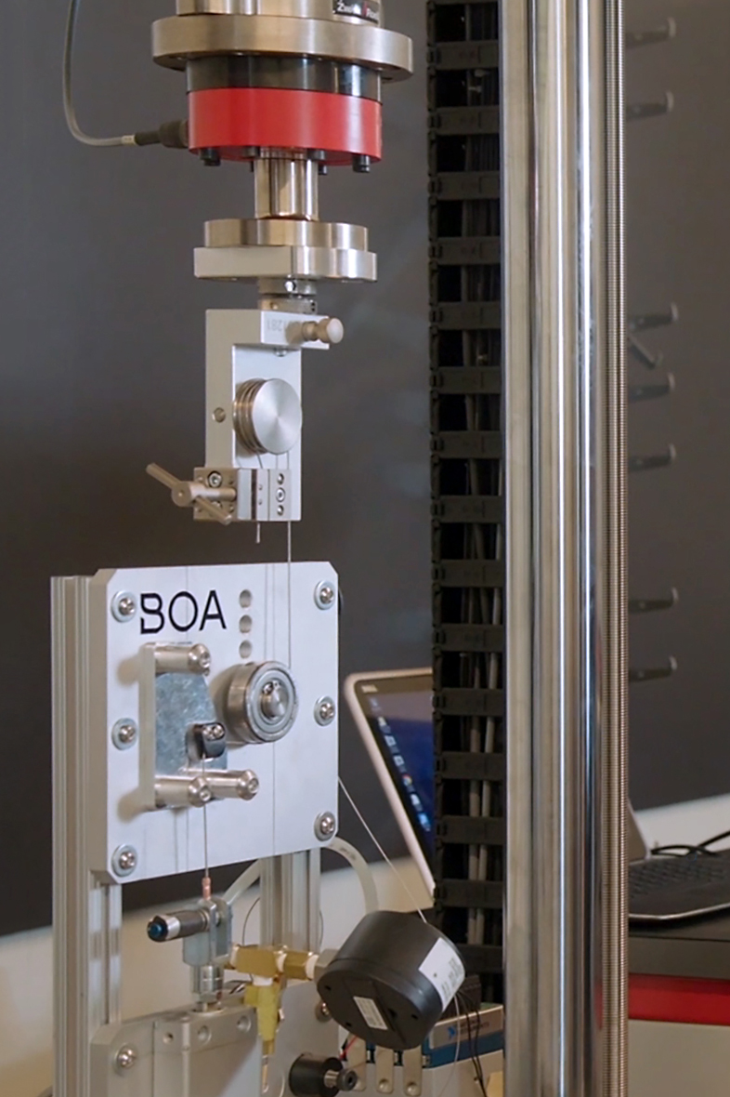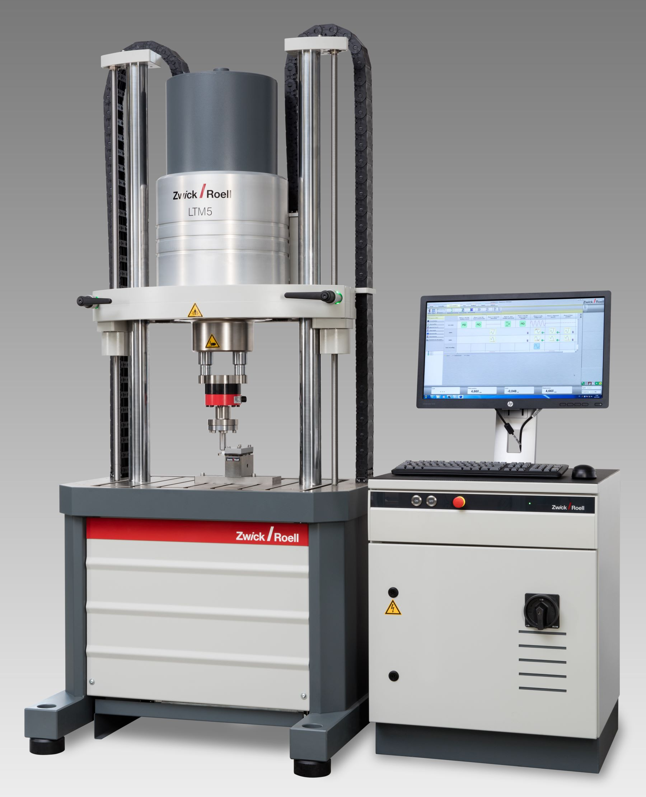

ZwickRoell LTM Prüfmaschine bei BOA Technololgy (Bildquelle: ZwickRoell)

Über die ZwickRoell Gruppe

Kunden der ZwickRoell Gruppe profitieren von über 160 Jahren Erfahrung in der Material- und Bauteilprüfung. ZwickRoell ist weltweit führend in der statischen Prüfung und verzeichnet ein signifikantes Wachstum bei Betriebsfestigkeits­prüfsystemen. In Zahlen ausgedrückt: Im Geschäftsjahr 2019 erzielte das Unternehmen einen Umsatz von 236 Mio. EUR. Zur Firmengruppe ZwickRoell gehören mehr als 1.600 Mitarbeiter und Produktionsstandorte in Deutschland (Ulm, Bickenbach), Großbritannien (Stourbridge) und Österreich (Fürstenfeld). Das Unternehmen verfügt über weitere Niederlassungen in Frankreich, Großbritannien, Spanien, USA, Mexiko, Brasilien, Singapur und China, sowie weltweite Vertretungen in   
56 Ländern. Weitere Informationen auf [www.zwickroell.com](http://www.zwickroell.com)

**Text und druckfähiges Bildmaterial unter pr.awikom.de/zwick**